第2十时：场景对话：就医
.مَرَضُهُخَطِيرٌُ,فَمِنَالاَفْضَلِانْنَذْهَبَبِهِاليَغُرْفَةِالأسْعَاف
.دَعْنِيأَقِسْلَكَدَرَجَةَالْحَرَارَةِ
كَمْدَرَجَةُحَرَارَتِي؟
تِسْعُوَثَلاَثُونَوَنِصْفُ,مُرْتَفِعَةٌجِدًا!مِمَّتَشْكُو؟
.اَشْعُرُبِالّدُوَارِوالْتَقَيُوِوَالْفُتُورِوَلاَاَشْتَهِيالّطَعَامِ
مَاهِيَالاَمْرَاضُالّتيِاُصِيبْتُبِهَافِيالْمَاضِي؟
مَااُصِيبْتُبِمَرَضٍخَطِيرٍفِيالْمَاضِي,لكِنَّتَعَّرَضَتُ
لِحَادِثَةِسَيَّارَةٍاَمْسِ؟
.اَنْتَفِيحَاجَةٍاليَفَحْصٍكَامِلٍ
هَلْيَلْزَمُانْآخُذَالْكَشْفَبِاَشِّعَةِاَكْسِ؟
.نَعَمْوَكَذَلِكَيَلْزَمُانْتَعْمَلَتَحْلِيلَالْبَوْلِوَالْبَرَازِ
يَادُكْتُورُ.كَيْفَنَتَائِجُالْفَحْصِ؟
.اَنْتَمُصَابٌبِالرْتِجَاجٍفِيالْمُخَّ
هَلْهُوَخَطِيرٌ؟
.لَيْسَخَطِيرًا,هَذِهِوَصْفَةٌتَاْخُذُعَلَيْهَاالاَدْوِيَةَمنالّصَيْدَلِيَةِ
كَيْفَاَتَنَاوَلُهَذَاالدَوَاءَ؟
.تَبْلُعُهُمَعَمَاءٍفَاتِرٍ,فِيالْيَوْمِثَلاَثُمَرَّاتٍوَفِيكُلِّمَرَّةٍقَرْصَانِ,وَعَلَيْكَبِالّرَاحَةِالّتَامَةِ
هَلْلاَزِمُانْآخُذَالْحُقْنَةَ؟
.نَعَمْتَاْخُذُحُقْنَةَلِتَخْفَيفِالْحَرَارَةِكُلَّيَوْمِبِالاِضَافَةِاليَتَنَاوُلِالّدَوَاءِ
.شُكْرًا,عَنْاِذْنِحَضَرَتِكَ
.عَفْوًا,تَفَضَّلْ
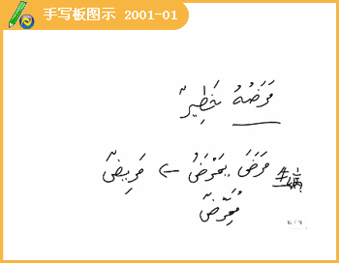
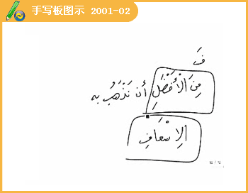
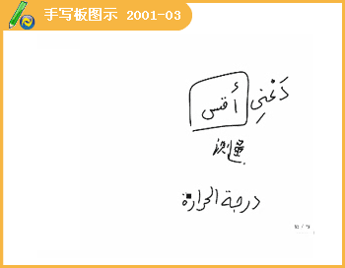
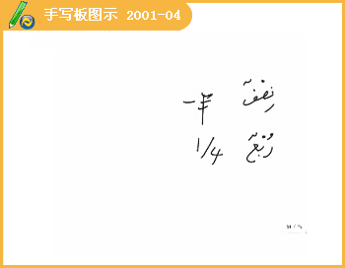
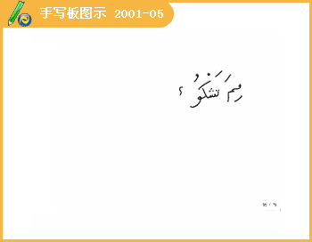
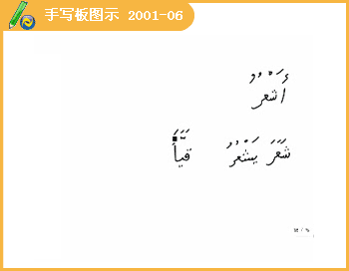
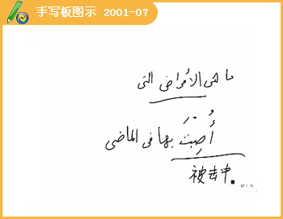
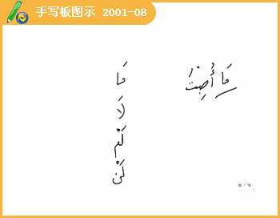
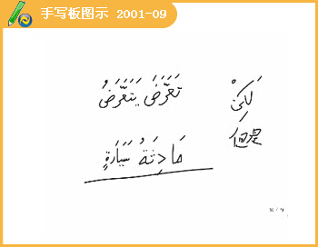
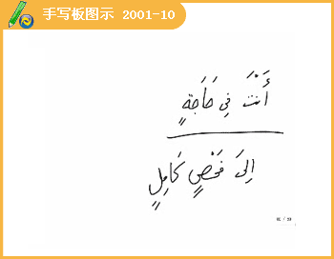
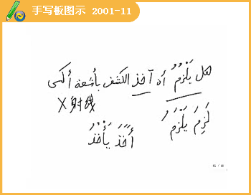
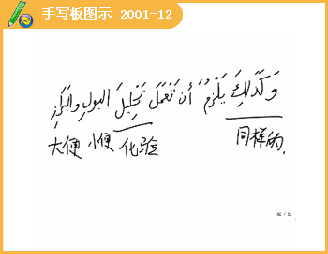
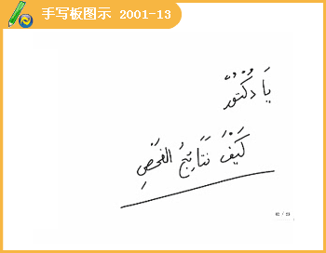
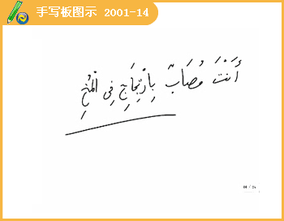
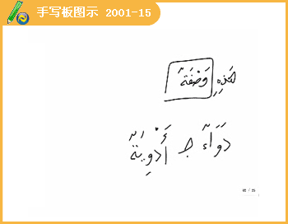
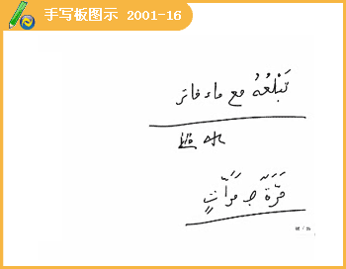
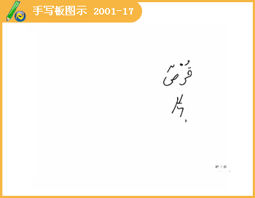
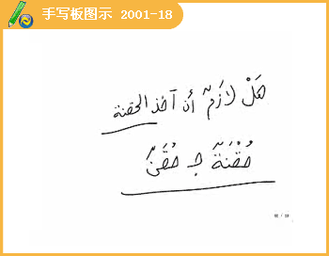
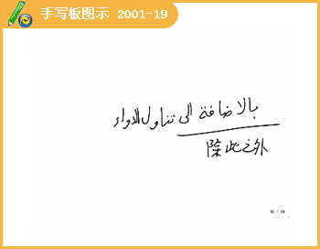
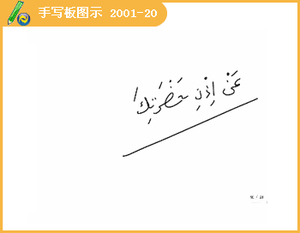
译文：
他病得不轻最好去急症室
医生：让我给你量1量体温。
病人：我的体温是多少啊？
医生：39.5度，太高了，你怎么了？
病人：我头晕，恶心而且4肢无力，没有食欲。
医生：你以前患过什么病吗？
病人：我以前没有患过什么病，只是昨天出了1起车祸。
医生：你需要做1个全身的检查。
病人：我需要照X光吗？
医生：是的，同时要化验你的大小便。
病人：医生，我的结果出来了吗?
医生：你患了脑震荡。
病人：很严重吗？
医生：不算严重，这是药方，你拿着它去药房取药吧！
病人：这药我该怎么吃呀？
医生：温水冲服，1天3次，1次两片，同时需要好好休息。
病人：那我需要打针吗？
医生：是的，除了吃药外，你每天还要打退烧针。
病人：谢谢，我告辞了!
医生：没关系，请吧！
词汇补充：
医院
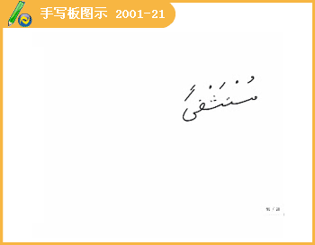
感冒
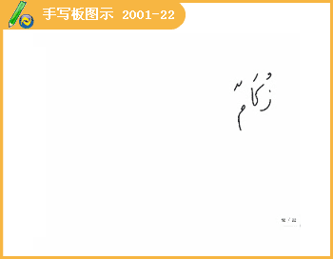
霍乱、肺炎
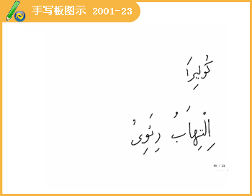
头痛、腹泻、流行性感冒
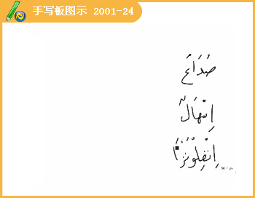
痢疾、疟疾
